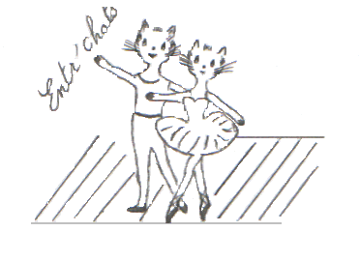
ENTR’ CHATS

LES TARIFS
SAISON 2020/2021

Adhésion pour un élève : 33 €
Adhésion familiale : 53 € *

CLASSIQUE:
    - 1 heure : 240 €
    - 1 heure 15 : 265 €
    - 1 heure 30 : 280 €
    - 2 cours de 1 heure : 395 €
    - 2 cours de 1 heure 15 : 425 €
    - 1 cours de 1 heure et un cours de 1 heure 15 : 410 €
    - 1 cours de 1 heure 15 et un cours de 1 heure 30 : 440 €
    - 2 cours de 1 heure 30 : 450 €
    - 3 cours de 1 heure 30 : 595 €
    - 4 cours de 1 heure 30 : 730€

COMEDIE MUSICALE:
- 55 minutes : 125€

STRETCHING (Assouplissement, connaissance du corps, relaxation):
- 1 heure : 250 €

FORFAIT 10 COURS:
- 10 cours valables toute l’année scolaire : 110 €
Cours particuliers sur demande.

Facilités de paiement, renseignez-vous au 06-64-49-50-24
*Cotisation dès la deuxième inscription pour une même famille

